01. Plano geral lateral  Trecho roteiro: Eles começam a cavar um buraco em silêncio. | 02. Plano americano de Cálvio contra-plongée 3/4 à esq  Trecho roteiro: De dentro do buraco vemos as pás e o semblante dos dois homens com o sol atrás deles. | 03. Plano americano de Luarte contra-plongée 3/4 à dir  Trecho roteiro: De dentro do buraco vemos as pás e o semblante dos dois homens com o sol atrás deles. | 04. Primeiro plano cam. baixa 3/4 à esq  Trecho roteiro: Cálvio olha sua mão, de pele áspera e dedos grossos.  CÁLVIO: A última vez que quero estar aqui.  LUARTE: Faz um mês que tu disse a mesma coisa.  CÁLVIO: É pra valer dessa vez. Dessa vez é de verdade.  LUARTE:E fazer o quê? | 05. Plano sobre o ombro de Cálvio, 3/4 à dir de Luarte  Trecho roteiro: Cálvio olha sua mão, de pele áspera e dedos grossos.  CÁLVIO: A última vez que quero estar aqui.  LUARTE: Faz um mês que tu disse a mesma coisa.  CÁLVIO: É pra valer dessa vez. Dessa vez é de verdade.  LUARTE:E fazer o quê?
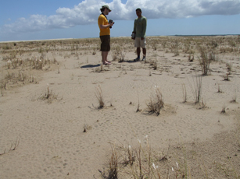 | 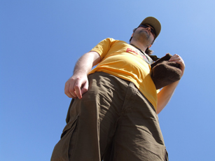 | 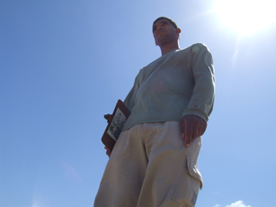 | 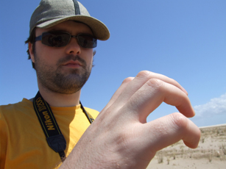 | 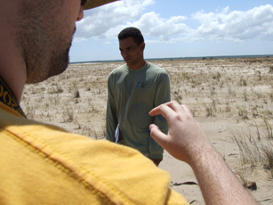
06. Plano detalhe da mão de Cálvio  Trecho roteiro: Cálvio olha sua mão, de pele áspera e dedos grossos.  CÁLVIO: A última vez que quero estar aqui.  LUARTE: Faz um mês que tu disse a mesma coisa.  CÁLVIO: É pra valer dessa vez. Dessa vez é de verdade.  LUARTE:E fazer o quê? | 07. Primeiríssimo plano de Cálvio 3/4 à esq  Trecho roteiro: Cálvio olha sua mão, de pele áspera e dedos grossos.  CÁLVIO: A última vez que quero estar aqui.  LUARTE: Faz um mês que tu disse a mesma coisa.  CÁLVIO: É pra valer dessa vez. Dessa vez é de verdade.  LUARTE:E fazer o quê? | 08. Sobre o ombro de Luarte, fronta de Cálvio  Trecho roteiro: Cálvio olha para Luarte, não diz nada [...] | 09. Plano americano frontal de Cálvio  Trecho roteiro: [...] volta a cavar. | 10. Plano americano frontal de Luarte.  Trecho roteiro: Luarte se aproxima e cava junto.
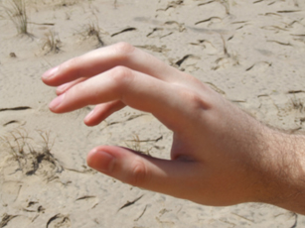 | 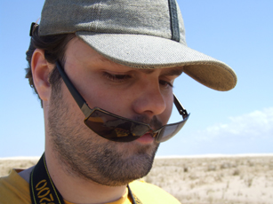 | 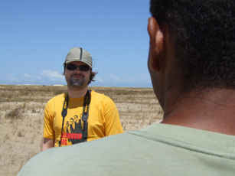 | 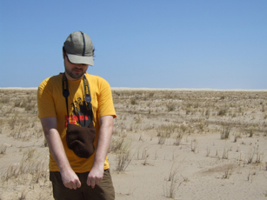 | 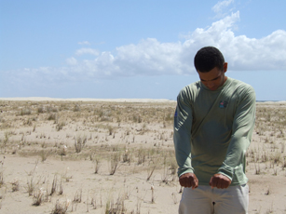
Dois Coveiros – Shooting Board Pg. 1

